Jaarverslag Museum Amsterdam Noord 2019

Algemeen
In 2019 hebben we nog t/m 28 april de tentoonstelling “50 jaar IJtunnel” gehad. Daarna vanaf 25 mei de tentoonstelling “Noord vliegt” die ook in 2020 doorloopt en iv.m. succes verlengt is tot 1 april 2020.

Het bestuur
Het bestuur bestond uit Coby van Berkum, voorzitter, , Jan Bloemink, penningmeester, Anneke Stavast, secretaris, Frida Badoux bestuurslid en hoofd tentoonstellingen en Jannie Fransman, bestuurslid. Verder ondersteunt Theo Schoonhoven de penningmeester met het bijhouden van de financiële administratie.

Subsidies
Voor 2019 is voor de algemene exploitatie wederom een subsidie ontvangen van de gemeente. Verder is per tentoonstelling aan de gemeente een subsidie gevraagd en gekregen op basis van de begroting van de tentoonstelling. Ook de donaties van Vrienden en leden van de Club van 100 zorgen ervoor dat wij kunnen blijven bestaan.

Vrijwilligers
Op dit moment hebben wij als gastheer/vrouw 15 vrijwilligers. Zij verlenen ook hand- en spandiensten bij het afbreken en inrichten van de tentoonstellingen. Sommigen hebben zitting in een werkgroep voor een tentoonstelling, otvangen groepen en/of begeleiden wandelingen of fietstochten. Het museum is via de Nieuwsbrief, de Vrijwilligerscentrale en advertenties in huis-aan-huisbladen op zoek naar vrijwilligers voor de functie van gastheer/vrouw, maar ook voor specifieke taken, zoals bijhouden administratie Vrienden/Club van 100, en het ontwikkelen van contacten met zorgcentra en scholen en het aanbieden van een programma.

Wandelingen/fietstochten
5 januari wandeling Vogeldorp,
9 januari wandeling V.d. Pek/Buiksloterham
7 maart wandeling Vogeldorp 7 pers buurtgroep KNSM
26 september wandeling en bezoek Vogeldorp Stadsdeel delegatie

Bezoek groepen
11 maart Combiwell 16 personen
12 april 10 personen
4 jul 2 groepen Eigen Haard …
19 september Rijksvastgoedbedrijf 30 personen
4 oktober groep ALA luchtvaart 10 personen

Lezingen
27 januari Harry Bijl – 18 personen
17 maart filmvertoning hr. Groot in Gele Pomp ….
29 juni lezing NZH hotel 8 pers.
25 juli lezing OBA V.d. Pek
7 september lezing OBA V.d. Pek …
14 september lezing OBA V.d. Pek …
21 september lezing OBA V.d.Pek …
4 oktober lezing PLUS …
20 oktober lezing PLUS …
24 november lezing De Ceuvel …
29 november lezing Suyderwou’s historische vereniging …
1 december lezing De Ceuvel …

Tentoonstellingen

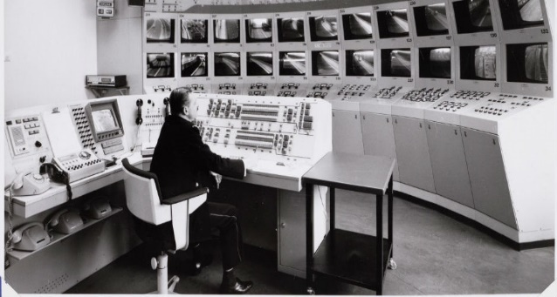 | IJtunnel. 50 jaar  Van 1 november 2018 t/m 30 april 2019  Aantal bezoekers in 2018: 270  Aantal bezoekers in 2019: 554  Totaal aantal bezoekers: 824
Naar aanleiding van het verschijnen van het boek “IJtunnel. Een monument onder het IJ” van Harry Bijl, dat hij schreef in opdracht van de gemeente Amsterdam heeft het museum een tentoonstelling gemaakt over het 50 jarig bestaan van de IJtunnel. Het boek en de tentoonstelling nemen u mee terug in de tijd naar de 19e eeuw. Onze curator (tentoonstellingsmaker) Paul Vonk kreeg de beschikking over het privé archief van de heer T.C. Groot. De heer Groot was een groot voorvechter van de IJtunnel en fotografeerde en filmde veel. Dit materiaal is uitgezocht en gedigitaliseerd. De her Groot pleitte er voor om tegelijkertijd met de IJtunnel een voetgangers- en fietstunnel aan te leggen. Hiervoor bezochten hij, de actiegroep en raadsleden een bezoek aan Rotterdam aan de Maastunnel.
In 2019 heeft Harry Bijl een lezing gegeven, zijn de films van de heer Groot vertoond en heeft een excursie plaatsgevonden naar de Maastunnel.
.
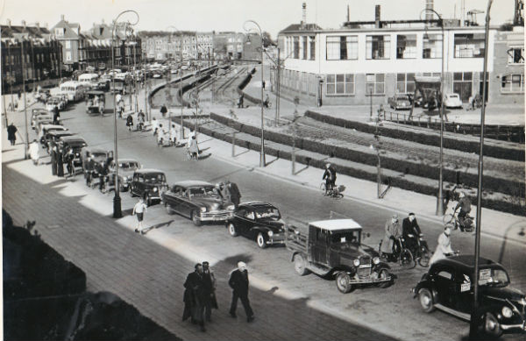 | 18 mei 1950  File voor de pont Valkenweg / Meeuwenlaan  Foto Erven Groot  Privé archief

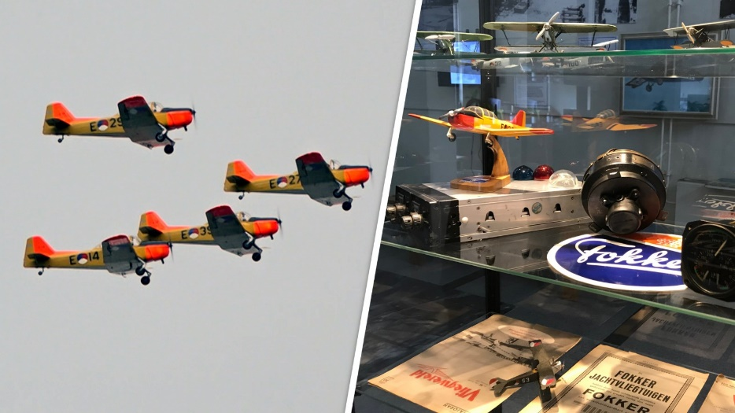 | Noord vliegt  25 mei 2019 – 1 april 2020  Bezoekers 2019: 995
In de tentoonstelling Noord vliegt zien we: de ELTA in 1919 en Amsterdam Noord toen, de Fokkerfabriek aan het van Hasseltkanaal, de vliegvelden in Noord (ELTA, Buiksloot en Schellingwoude) en de bombardementen op Fokker in 1943.
Om zoveel mogelijk Noordelingen van deze voorgeschiedenis van Amsterdam-Noord kennis te laten nemen, zijn er buiten de muren van het museum, maar binnen de gemeentegrens(!), op de plaats van de ELTA in 1919 kleine exposities neergezet:
- In het NH Hotel, dat staat op de plek waar het festivalhart van de ELTA was, informatie/fotoborden in de lounge. Het uitzicht op Disteldorp, vanuit de lobby van het hotel is precies het uitzicht dat op de achtergrond van de foto’s uit 1919 van het “festivalhart” staat.
- Informatie/fotoborden in de OBA van der Pek. De OBA staat op de plaats waar de hangartenten stonden
- Foto/informatieborden aan de hekken bij het afvalpunt Noord aan de Papaverweg. Op die plek stond het ELTA hoofdgebouw, waarin na afloop van de ELTA tot 1951 de Fokkerfabriek gehuisvest was.
Op verschillende plekken in Noord waar het vliegverleden zich afspeelde zijn in het kader van de tentoonstelling diverse lezingen georganiseerd:
- in het NH hotel (juli)
- in de OBA Van der Pek (juli en september 4x),
- op de plek van het Vliegveld Buiksloot in Tuindorp-Oostzaan (oktober 2x)
- bij de voormalige Fokkerfabriek in een van de grote woonboten die daar sinds kort liggen (augustus 1x)
- Op de Ceuvel (november en december 2x)
- Fietsexcursie (binnen Noord) naar de plaatsen waar het vliegverleden plaats had

De tentoonstelling kwam tot stand in samenwerking met en toont beeldmateriaal en voorwerpen van:
- Collectie Henk Wilkens
- Collectie Wim Beerman
- Collectie Nederlands Transport Museum
- Artitec, modellen en vitrines
- Guurtje Wink, familie archief Dr. Wink bedrijfsarts Fokker
- Familie V.d. Burg, Dierenwinkel Ambulia, glasnegatieven
- Stichting Fokker Four
- Collectie Nederlands Instituut voor Militaire Historie
- Collectie Beeldbank WO2, NIOD,
- Stadsarchief Amsterdam
- Historisch Centrum Amsterdam Noord

Publiciteit
De publiciteit loopt via verschillende kanalen uit de media mix:
AT5 Straten van Amsterdam, RTVNH (nieuwsitem), diverse vermeldingen in HAH bladen, NRC, Parool, flyers, affiche en verder via onze Nieuwsbrief met 3500 belangstellenden.De activiteiten in het randprogramma zorgen voor regelmatige follow – up en herhaling van de publiciteit.

Ook de Stichting Fokker Four en KLM hebben via hun vrijwilligers aandacht besteed aan deze tentoonstelling ,

Bijzonder
20 maart stemlokaal
13 april 24H Noord - …..
23 mei stemlokaal Europees parlement
31 augustus concert Americana – verhuur
8 september Noorderparkfestival
15 september open monumentendagen …..
26 en 27 oktober rustpunt voor Wandelclub Buiksloot

